Taller Unidad 1 GIT.

Presentado por: Gabriel Jiménez

Código: 219034207

1. Ya con el código en HTML y JavaScript, procedemos a crear un repositorio remoto con *git init*, pasamos los archivos al área de trabajo con el comando *git add .*; por último creamos el commit inicial con *git commit -m* y la descripción “índex y números a letras con java Script”.

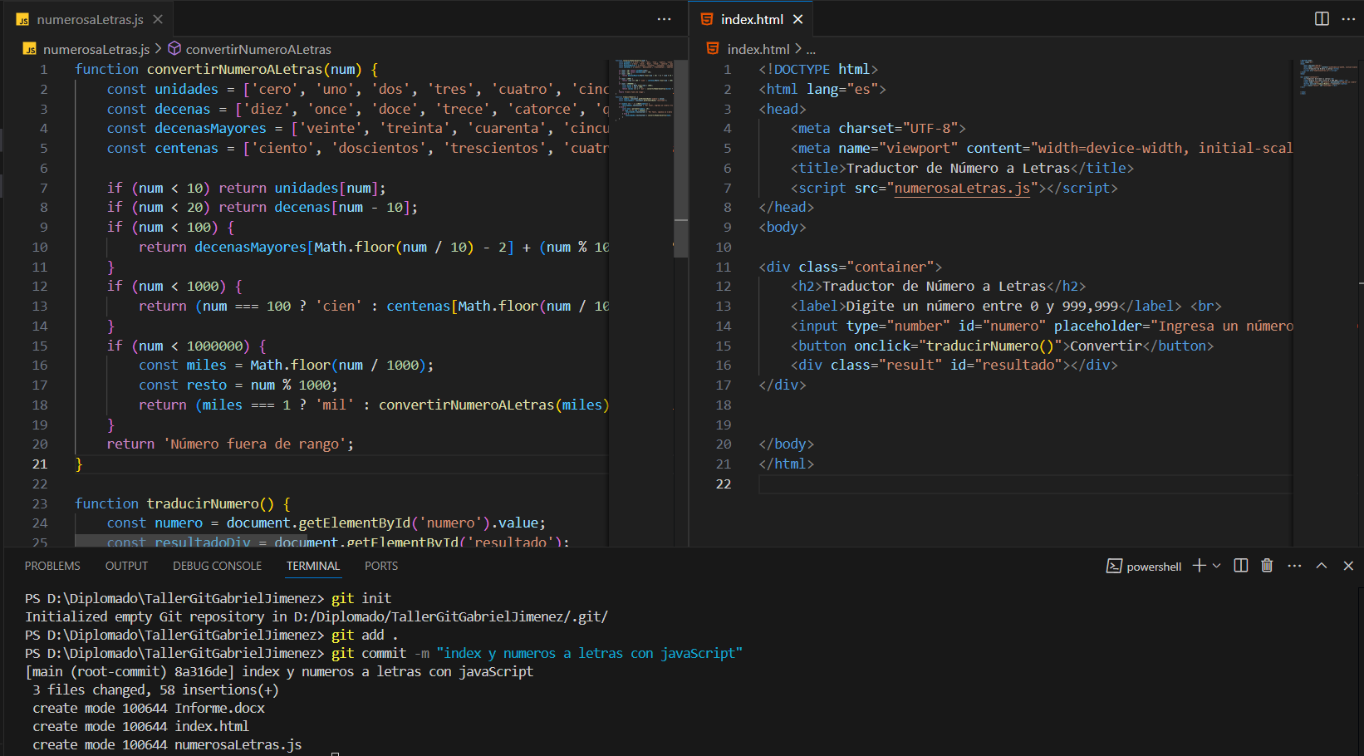

1. Primeramente, creamos el repositorio en GitHub, como se observa en la imagen.

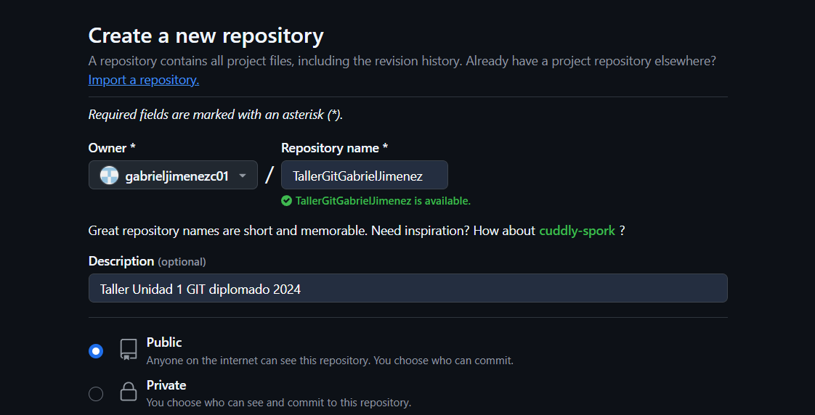

Seguidamente, enviamos el repositorio local al remoto con los comandos

* *git remote add origin* [*https://github.com/gabrieljimenezc01/TallerGitGabrielJimenez.git*](https://github.com/gabrieljimenezc01/TallerGitGabrielJimenez.git)
* *git push -u origin main*

1. Creamos la rama “diseno” con el comando *git Branch diseño,* nos cambiamos a la rama “diseno” con el comando *git checkout diseno* *.* Para vincular Bootstrap adicionamos la referencia al head del Bootstrap al head del archivo index.html, así:



Luego de realizar y guardar los cambios correspondientes al diseño, hacemos el commit correspondiente; primeramente, adicionamos los archivos al área de trabajo y creamos el commit, así:

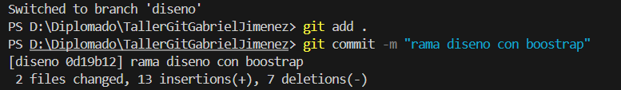

1. Con el diseño ya terminado y listos para hacer el merge, procedemos a cambiarnos a la rama main, para desde ahí realizar la fusión de la rama diseno, así:

1. Creamos la rama “funcionalidad” con el comando *git Branch funcionalidad,* nos cambiamos a la rama “funcionalidad” con el comando *git checkout funcionalidad* . Agregamos el botón que nos permita traducir el texto a inglés y le adicionamos toda funcionalidad en JavaScript.



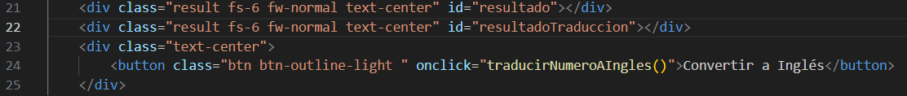

Por ultimo, hacemos el commit correspondiente; primeramente, adicionamos los archivos al área de trabajo y creamos el commit, así:



1. Con la funcionalidad ya terminada y listos para hacer el merge, procedemos a cambiarnos a la rama main, para desde ahí realizar la fusión de la rama funcionalidad, así:

1. Actualizamos el repositorio remote usando *git push*